**Sequence-diagrams-v0.1**

***PROJECT: WALLSOURCE***

***ΤΣΙΝΤΖΕΛΗΣ ΔΗΜΗΤΡΙΟΣ ΑΜ:*** *1067370 (Editor)*

*email: [j.tsintzelis@gmail.com](mailto:j.tsintzelis@gmail.com)*

***ΣΕΚΛΕΙΖΙΩΤΗΣ ΒΑΣΙΛΕΙΟΣ ΑΜ:*** *1067513 (Contributor)*

*email: [sekliziotaki@gmail.com](mailto:sekliziotaki@gmail.com)*

***ΜΗΤΡΟΜΑΡΑΣ ΓΕΩΡΓΙΟΣ ΑΜ:*** *1070907 (Contributor)*

*email: [mgiwrgos1999@gmail.com](mailto:mgiwrgos1999@gmail.com)*

***ΠΑΠΑΝΙΚΟΛΑΟΥ ΠΑΝΑΓΙΩΤΗΣ ΑM:*** *1067431 (Contributor)*

*email: [panagiotispapanikolaou@gmail.com](mailto:panagiotispapanikolaou@gmail.com)*

***Github: <https://github.com/cyberseihis/Wallsource>***

***Για την δημιουργία των sequence diagrams χρησιμοποιήσαμε το LucidChart. Ο καθένας ανέλαβε τα διαγράμματα για τα οποία έκανε και τα αντίστοιχα use-case και robustness. Στο τέλος ο καθένας έλεγξε διαγράμματα άλλου.***

# Moderator ελέγχει ανέβασμενο wallpaper για καταλληλότητα

# Ρύθμιση συστήματος εναλλαγής desktop background

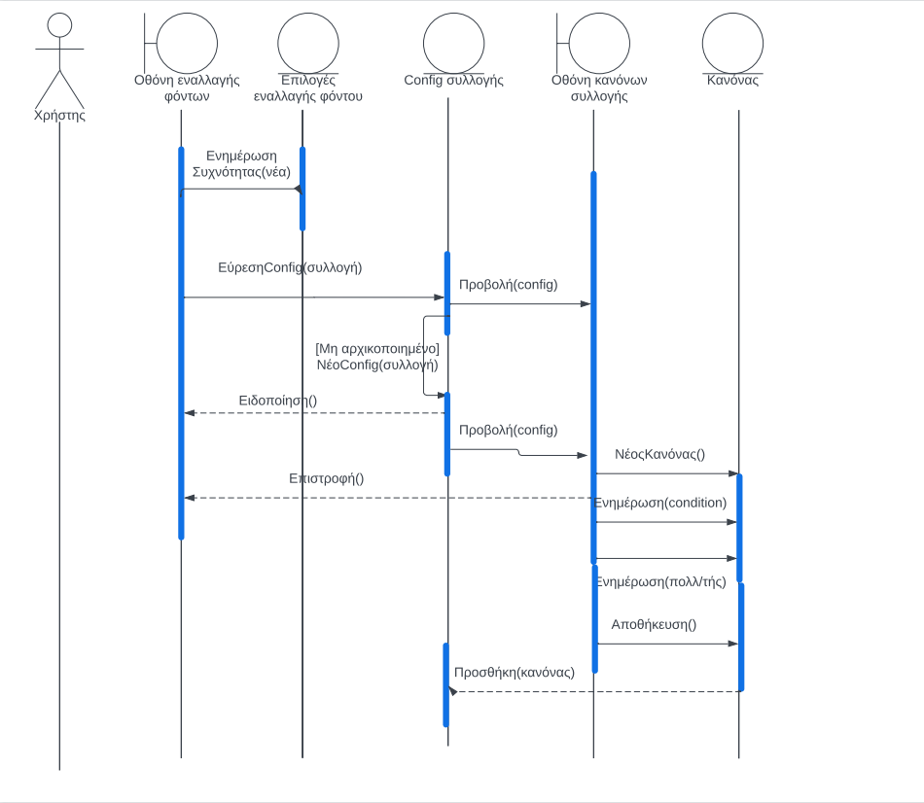

# 3. Create Collection

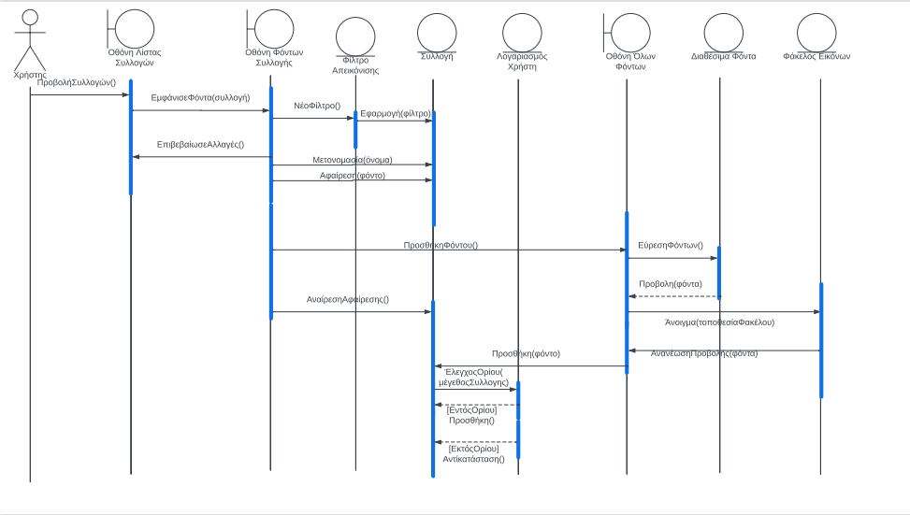

# 4. Recommend Similar Usecases

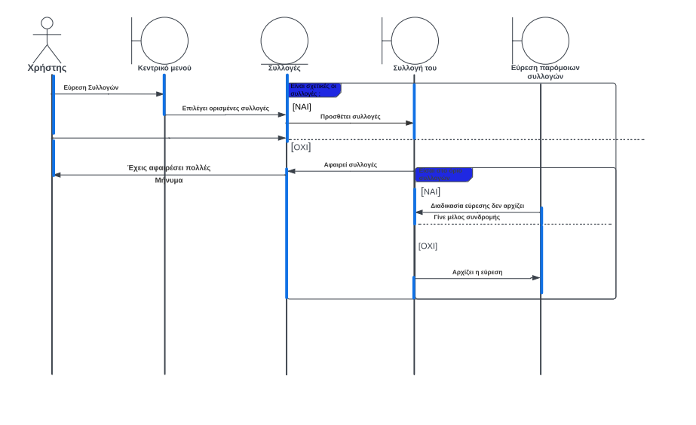

# Edit Collection

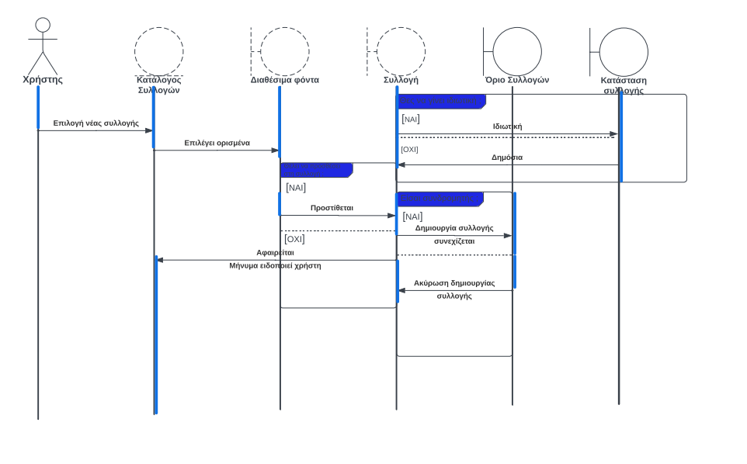

# 6. Search Collections

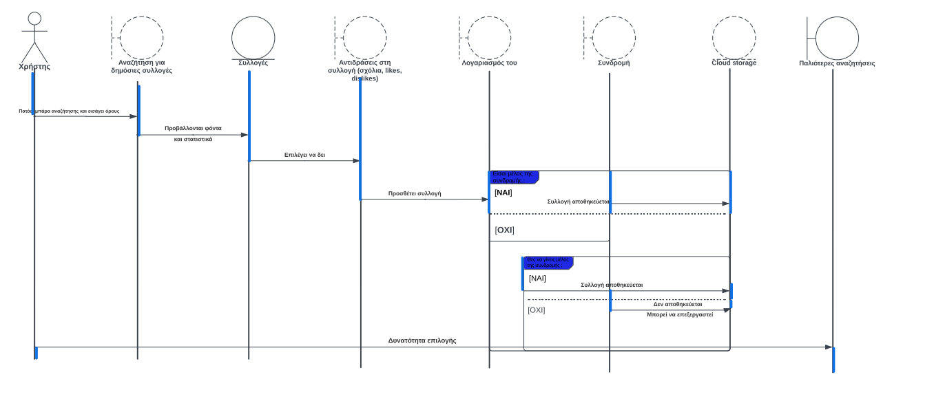

1. **Live-chat για τεχνική υποστήριξη**

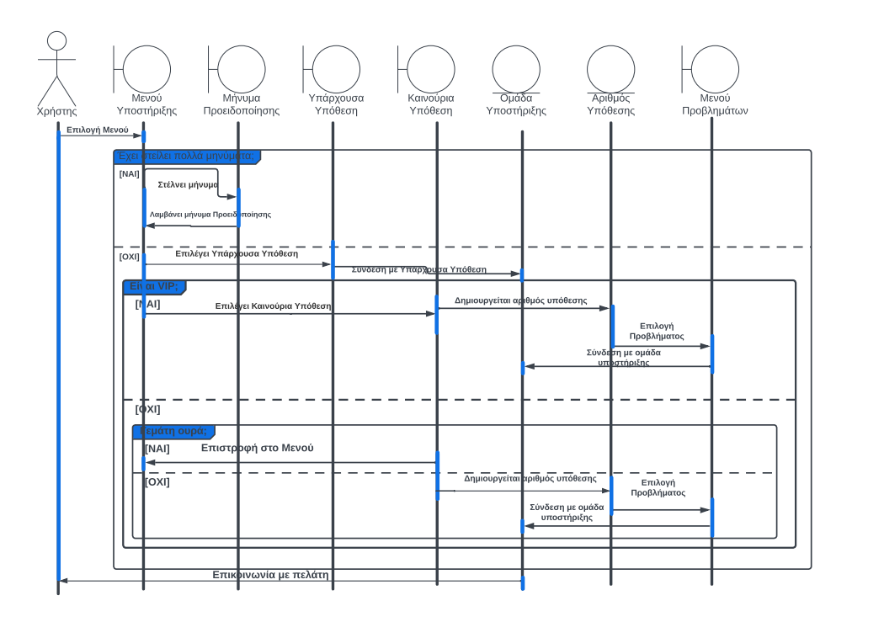

1. **Αντίδραση του χρήστη στις συλλογές (Like, Dislike, Comment, Report)**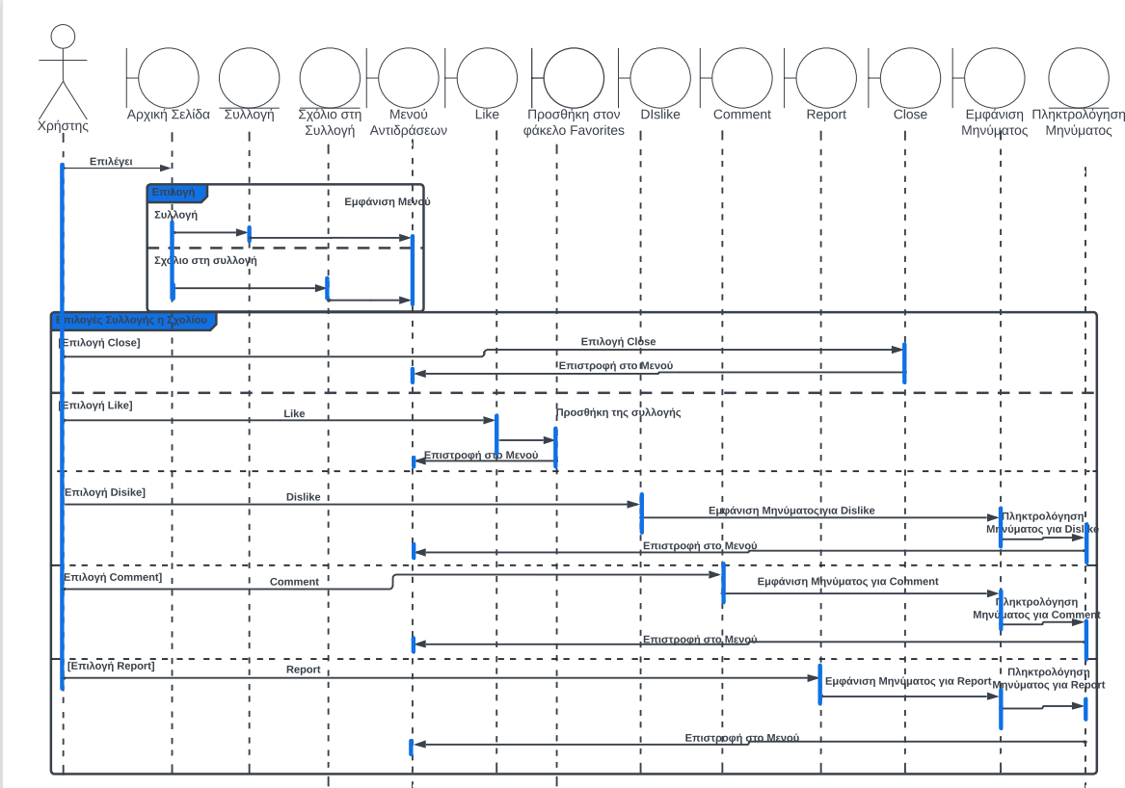
2. **Change Settings**

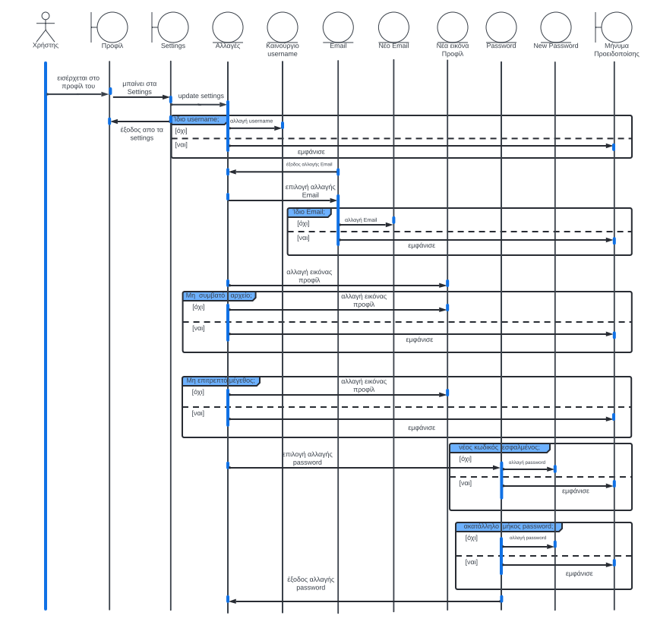

1. **Δημιουργία wallpaper μέσω AI**

